附件2:

在线培训操作指南（小鱼易连）

一、使用前：
- 由于会议时间较长，请保证观看环境有良好照明，通风。请保证使用的网络环境流畅，不稳定（如使用手机自带流量）或速度慢的网速会影响学习效果。
- 小鱼易连分为手机版（移动端）和电脑版两大类，由于使用手机端如有来电会冲突会议，建议培训使用电脑版。
- 如电脑已安装该软件的，建议在会议前升级至最新版，如未下载安装的，建议于培训前一日安装，初次安装后，请登录账户进行初次的语音视频调试，待上述功能可以正常使用后，再退出。

二、软件下载：
- 请点击链接https://www.xylink.com/download ，其中红框显示区域为电脑版，蓝框显示区域为移动版如下图：
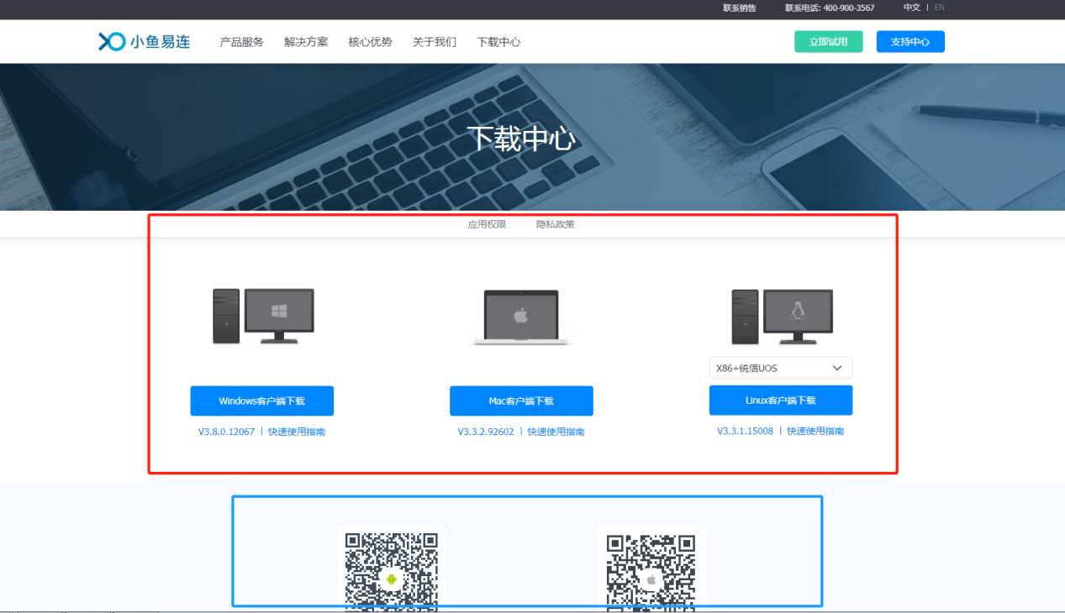

请根据使用者自身的电脑和手机操作系统选择下载对应的用户端。

三、正式使用：

- 培训会议室的信息是通过群发短信的方式给到成功报名的学员，内容包括会议链接、会议号和密码。进入会议室请输入短信内的云会议号和密码，或点击短信的链接后输入密码。
2.为了保证授课效果，请学员在讲师授课期间保持话筒静音状态。

